TRIPLE-SIEG FÜR DEN BEACHY BEIM EUROPEAN INNOVATION AWARD

Der BEACHY räumt ab: Gleich drei Mal landete der neuen Wohnwagen von Hobby beim European Innovation Award 2022 auf dem ersten Platz. Besondere Aufmerksamkeit gab es unter anderem für das perfekt auf die Bedürfnisse der Zielgruppe zugeschnittene Konzept.

Bestes Außendesign, bester Zielgruppen-Fokus, beste Marketing- und PR-Kampagne: Beim European Innovation Award 2022 gab es drei Mal Gold für den noch jungen BEACHY, einer Submarke von Hobby. Zum bereits zwölften Mal zeichnet der DoldeMedien Verlag mit dem Preis intelligente, nützliche und nachhaltige Produkte in der Camping- und Caravaning-Branche aus.
Die international besetzte Fachjury hob unter anderem die außergewöhnliche Zielgruppennähe des BEACHY hervor. „Unser Ziel ist es, das Gefühl von Strand und Freiheit auf den BEACHY zu übertragen“, erläutert Frank Maukel, verantwortlich für Marketing & PR bei Hobby. „Die neue Generation von Campern wünscht sich Flexibilität, Spontaneität und Individualität. Mit natürlichen Materialien, die an Treibholz und Dünengras erinnern, sprechen wir genau diese Sehnsüchte an. Aber auch das flexible Design des BEACHY und die nordische, unkomplizierte Art treffen den Zahn der Zeit.“
Jung und wild ist auch die Kommunikation rund um den BEACHY, welche die Fachjury mit dem Sieg in der Kategorie Beste Marketing- und PR-Kampagne auszeichnete. Mit „be ready“, „be free“, „be wild“ unterstützen die Headlines das Gefühl von Aufbruch und sanfter Rebellion, das den BEACHY umgibt. „Wir freuen uns sehr über die Auszeichnungen und sind extrem stolz, dass der BEACHY auch international so große Anerkennung bekommt“, so Frank Maukel. „Das bestärkt uns, diesen Weg weiterzugehen.“
Auch optisch hebt sich der BEACHY von anderen Wohnwagen ab. Die Symbiose aus Campervan und dem ersten von Hobby-Gründer Harald Striewski selbst gebauten Wohnwagen belohnt die Jury mit dem ersten Platz in der Kategorie Außendesign. Neben der kompakten Form und den charmanten Rundungen, die gemeinsam mit der dänischen Designerin Anne Halskov und den Leichtbauspezialisten von Ross
Design entwickelt wurden, ist vor allem die große Hecktür ein Highlight: Vom Bett aus den Blick nach draußen genießen – das ist es, was den BEACHY ausmacht.
---
Alle Bilder zum BEACHY (Freisteller, Innen- und Außenaufnahmen) finden Sie in unserem Medienportal: https://mediaportal.hobby-caravan.de/pressebilder-2022/

Weiterführende Informationen erhalten Sie über die Hobby Pressestelle:
presse@hobby-caravan.de oder unter mediaportal.hobby-caravan.de

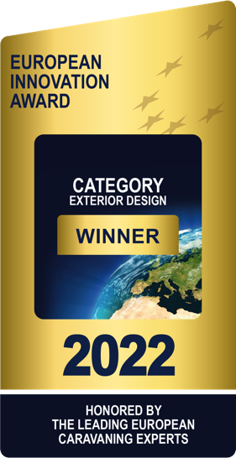
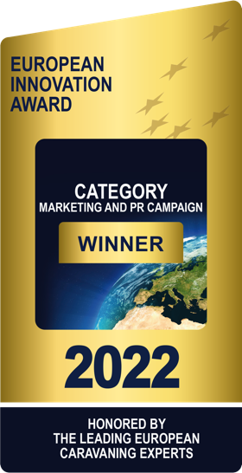
Bestes Außendesign, bester Zielgruppen-Fokus, beste Marketing- und PR-Kampagne: Der BEACHY räumt ab beim European Innovation Award.

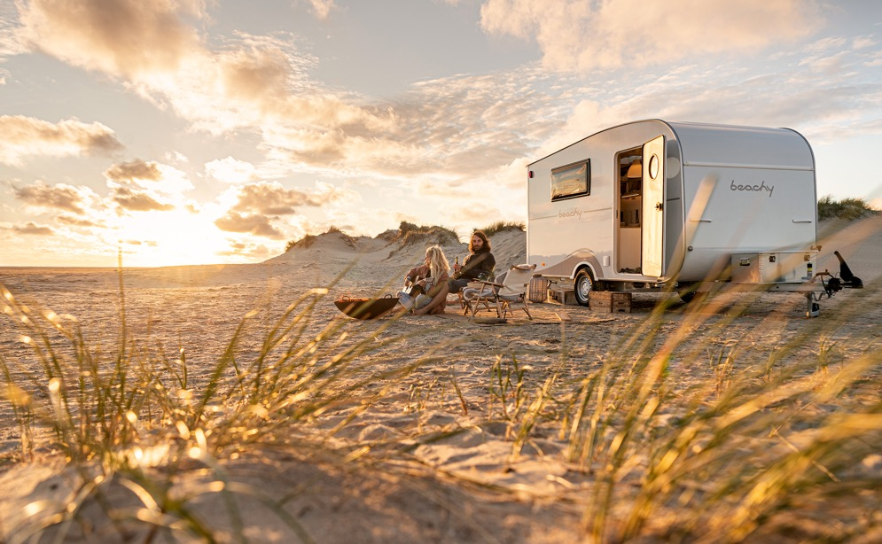
Unverwechselbare Form, kultige Rundungen: Das Außendesign des BEACHY prämiert die Jury mit dem ersten Platz in dieser Kategorie.
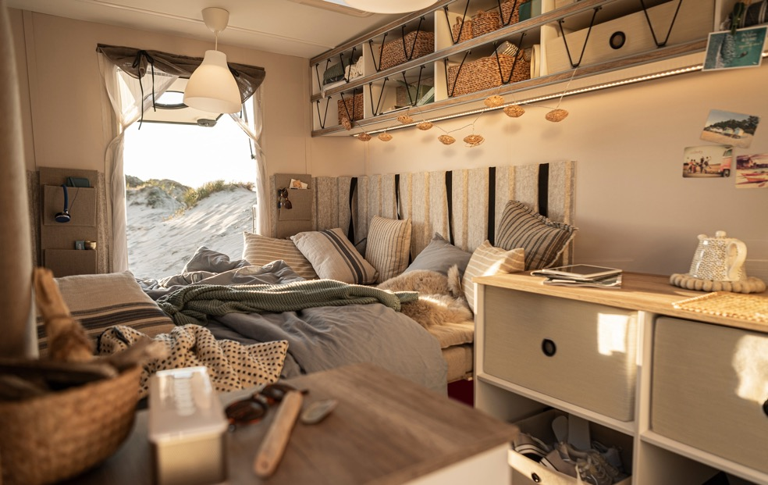
Ein Highlight des BEACHY Designs ist die große Hecktür.

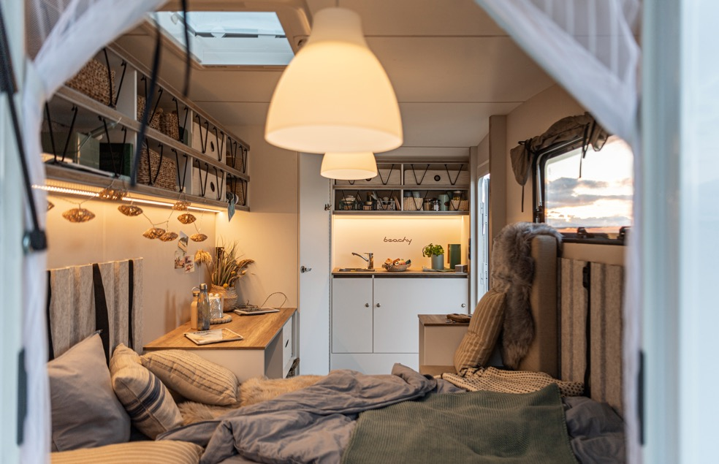
Minimalistisch, individuell, flexibel – mit diesem Konzept überzeugt der BEACHY auch international.
Die neue Generation der Camper wünscht sich unkomplizierte Freiheit. Der BEACHY hat sie – und belegt damit den ersten Platz in der Kategorie Zielgruppenfokus.

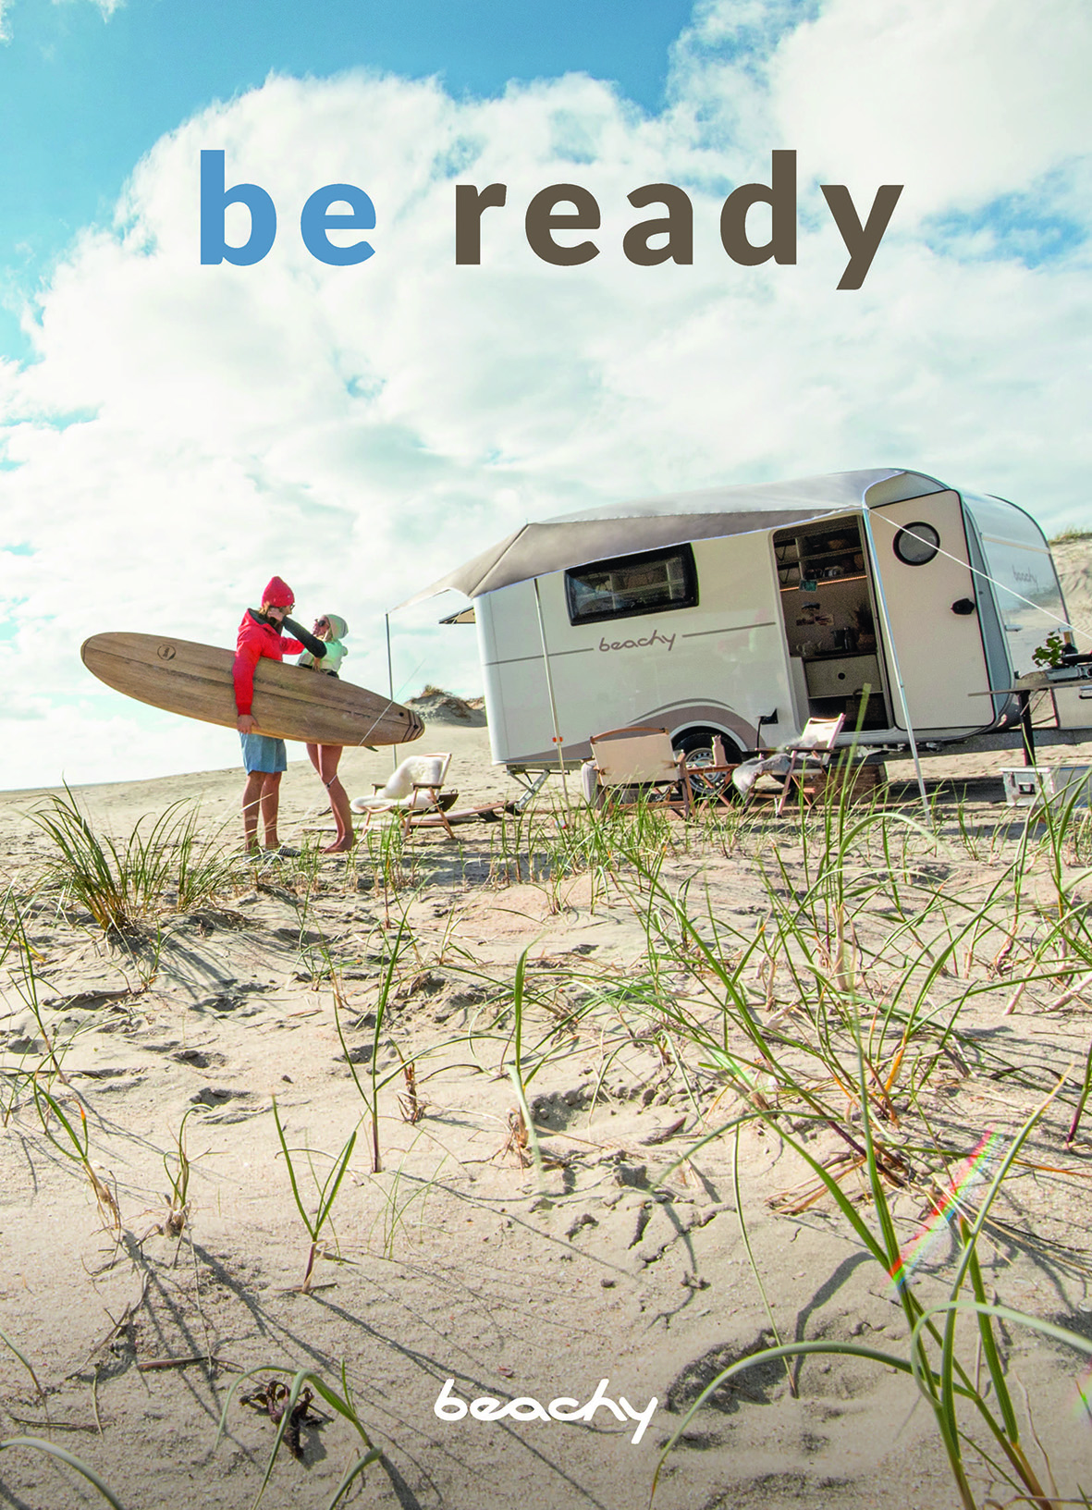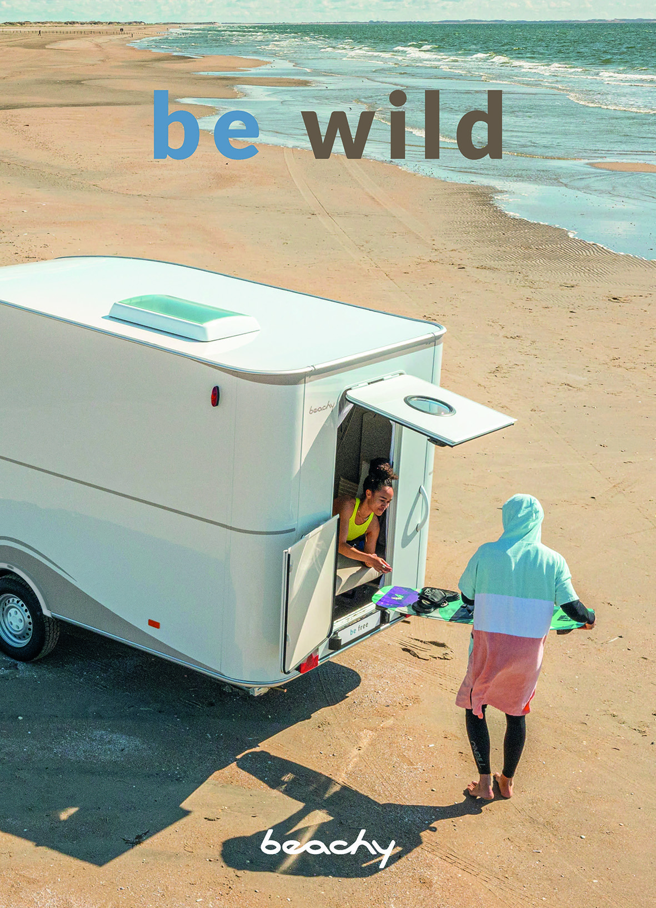
„Be ready“, „be free“, „be wild“: Mit dieser PR-Kampagne trifft der BEACHY genau ins Herz der Zielgruppe.

